四川中衡检测技术有限
报告书信息网上公示内容填报表 ZLJL/43-01
报告书名称 | 江油市黎剑矿石厂职业病危害因素定期检测
用人单位名称 | 江油市黎剑矿石厂 |  | 联系人 | 薛工
用人单位地址 | 于江油市含增镇花果村七组
技术服务项目组成员 | 任勇、袁青林
现场调查人员 | 袁青林任勇 | 现场调查时间及照片 | 2021.11.18 | 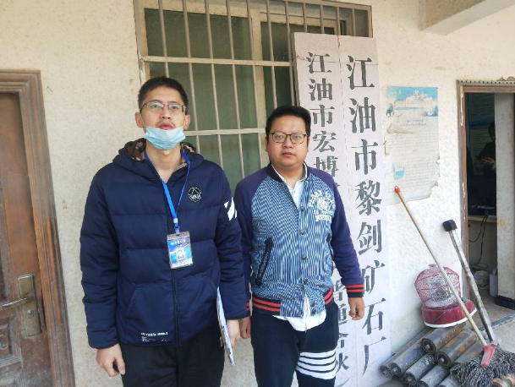
现场采样人员 | 袁青林任勇 | 现场采样时间及照片 | 2021.11.24
现场检测人员 | 袁青林任勇 | 现场检测时间及照片 | 2021.11.24
用人单位陪同人员 | 薛工

